|  |  |  |
| --- | --- | --- |
| ИСПОЛНИТЕЛЬНЫЙ  КОМИТЕТ МАЛОМЕМИНСКОГО СЕЛЬСКОГО ПОСЕЛЕНИЯ  КАЙБИЦКОГО МУНИЦИПАЛЬНОГО РАЙОНА  РЕСПУБЛИКИ ТАТАРСТАН |  | ТАТАРСТАН РЕСПУБЛИКАСЫ  КАЙБЫЧ  МУНИЦИПАЛЬ РАЙОНЫ  КЕЧЕ МӘМИ АВЫЛ  ҖИРЛЕГЕ БАШКАРМА КОМИТЕТЫ |

**ПРОЕКТ**

**ПОСТАНОВЛЕНИЕ КАРАР**

____________ с.Малые Меми № __+

Об утверждении схем водоснабжения и водоотведения Маломеминского сельского поселения Кайбицкого муниципального района Республики Татарстан на период 2028 года

    В соответствии с Федеральными законами от 06.10.2003 № 131-ФЗ «Об общих принципах организации местного самоуправления в Российской Федерации, от 07.12.2011 №416-ФЗ «О водоснабжении и водоотведении» и Постановления Правительства Российской Федерации от 05.09.2013 № 782 «О схемах водоснабжения и водоотведения», Исполнительный комитет Маломеминского сельского поселения Кайбицкого муниципального района Республики Татарстан ПОСТАНОВЛЯЕТ:

1. Утвердить схемы водоснабжения и водоотведения согласно [приложени](http://ntavda.admtyumen.ru/files/upload/OMSU/Ntavda/%D0%9F%D1%80%D0%B8%D0%BB%D0%BE%D0%B6%D0%B5%D0%BD%D0%B8%D0%B5%20%D0%BA%20%D0%BF%D0%BE%D1%81%D1%82%D0%B0%D0%BD%D0%BE%D0%B2%D0%BB%D0%B5%D0%BD%D0%B8%D1%8E%20%E2%84%96%2093%D0%B0%20%D0%BE%D1%82%2030.10.2014.rar)ю к настоящему постановлению.
2. Постановление Исполнительного комитета Маломеминского сельского поселения Кайбицкого муниципального района Республики Татарстан от 29.09.2016 №13 «Об утверждении схем водоснабжения и водоотведения Маломеминского сельского поселения» признать утратившим силу.

3. Опубликовать настоящее постановление на официальном портале правовой информации Республики Татарстан по веб-адресу: http://pravo.tatarstan.ru и на официальном сайте Маломеминского сельского поселения Кайбицкого муниципального района в информационно – телекоммуникационной сети «Интернет» по веб-адресу: <http://mmemin-kaybici.tatarstan.ru>

4. Контроль за исполнением настоящего постановления оставляю за собой.

Руководитель исполнительного

комитета Маломеминского сельского

поселения Кайбицкого муниципального района Е.Н.Алексеева

Приложение

к Постановлению

Исполнительного комитета

Маломеминского сельского поселения

Кайбицкого муниципального района

Республики Татарстан

от 22.01.2020г.№1

СХЕМА ВОДОСНАБЖЕНИЯ И ВОДООТВЕДЕНИЯ МАЛОМЕМИНСКОГО СЕЛЬСКОГО ПОСЕЛЕНИЯ КАЙБИЦКОГО МУНИЦИПАЛЬНОГО РАЙОНА РЕСПУБЛИКИ ТАТАРСТАН НА ПЕРИОД ДО **2028** ГОДА

**2018**

Схема водоснабжения и водоотведения Маломеминского сельского поселения Кайбицкого муниципального района  
 Республики Татарстан на период до 2028 года

СОДЕРЖАНИЕ

1. ВВЕДЕНИЕ 3

1.1. Цели и задачи схемы водоснабжения и водоотведения 4

2. ОБЩАЯ ХАРАКТЕРИСТИКА ПОСЕЛЕНИЯ 5

2.1. Основные направления перспективного развития поселения 5

3. СХЕМА ВОДОСНАБЖЕНИЯ ПОСЕЛЕНИЯ 6

1. Технико-экономическое состояние централизованных систем водоснабжения 6
2. Направления развития централизованных систем водоснабжения 9
3. Баланс водоснабжения и потребления воды 10
4. Предложения по строительству, реконструкции и модернизации объектов централизованных систем водоснабжения 11
5. Экологические аспекты мероприятий по строительству реконструкции и модернизации объектов централизованных систем водоснабжения 12
6. Оценка объемов капитальных вложений в строительство, реконструкцию и модернизацию объектов централизованных систем водоснабжения 14
7. Целевые показатели развития централизованных систем водоснабжения 15

4. СХЕМА ВОДООТВЕДЕНИЯ ПОСЕЛЕНИЯ 16

1. Существующее положение в сфере водоотведения поселения 16
2. Направления развития централизованных систем водоотведения 16
3. Балансы сточных вод в системе водоотведения 17
4. Прогноз объема сточных вод 17
5. Предложения по строительству, реконструкции и модернизации (техническому перевооружению) объектов централизованной системы водоотведения 18
6. Экологические аспекты мероприятий по строительству и реконструкции объектов централизованной системы водоотведения 18
7. Оценка потребности в капитальных вложениях в строительство, реконструкцию и модернизацию объектов централизованной системы водоотведения 18
8. Целевые показатели развития централизованной системы водоотведения 19

ПРИЛОЖЕНИЕ1 20

ПРИЛОЖЕНИ2 24

2

Схема водоснабжения и водоотведения Маломеминского сельского поселения Кайбицкого муниципального района  
 Республики Татарстан на период до 2028 года

**1. ВВЕДЕНИЕ**

В соответствии с Федеральным законом Российской Федерации от 07.12.2011 г. № 416-ФЗ «О водоснабжении и водоотведении» развитие централизованных систем горячего водоснабжения, холодного водоснабжения и водоотведения осуществляется в соответствии со схемами водоснабжения и водоотведения муниципального образования.

Схемы водоснабжения и водоотведения разрабатываются в соответствии с документами территориального планирования, а также с учетом схем энергоснабжения, теплоснабжения, газоснабжения поселений и городских округов.

Схемы водоснабжения и водоотведения поселений и городских округов утверждаются органами местного самоуправления. Утверждение инвестиционной программы без утвержденной схемы водоснабжения и водоотведения не допускается.

Схема водоснабжения и водоотведения Маломеминского сельского поселения Кайбицкого муниципального района Республики Татарстан (далее - Схема) выполнена в соответствии с требованиями Постановления Правительства Российской Федерации от 05.09.2013 г. № 782 «О схемах водоснабжения и водоотведения» на период до 2028 года.

Перечень нормативных документов, использованных при подготовке Схемы:

‒ Федеральный закон Российской Федерации от 30.12.2004 г. № 210-ФЗ «Об основах регулирования тарифов организаций коммунального комплекса»;

‒ Федеральный закон Российской Федерации от 07.12.2011 г. № 416-ФЗ «О водоснабжении и водоотведении»;

‒ Водный кодекс Российской Федерации от 03.06.2006 г. № 74-ФЗ;

‒ СП 31.13330.2012 «Водоснабжение. Наружные сети и сооружения». Актуализированная редакция СНиП 2.04.02-84*;

‒ СП 30.13330.2012 «Внутренний водопровод и канализация зданий. Актуализированная редакция СНиП 2.04.01-85*.

Документы территориального планирования, действующие на территории поселения:

‒ Схемы территориального планирования Российской Федерации в области здравоохранения, федерального транспорта, высшего профессионального образования, трубопроводного транспорта, энергетики, утвержденные Распоряжениями Правительства Российской Федерации № 2607-р от 28.12.2012 г., № 384-р от 19.03.2013 г., № 247-р от 26.02.2013 г., № 1416-р от 13.08.2013 г., № 2048-р от 11.11.2013 г.;

‒ Схема территориального планирования Республики Татарстан, утвержденная Постановлением Кабинета Министров Республики Татарстан № 134 от 21.02.2011 г;

‒ Схема территориального планирования Кайбицкого муниципального района, утвержденная Решением Совета Кайбицкого муниципального района Республики Татарстан № 221 от 26.05.2014 г.;

- Генеральный план Маломеминского сельского поселения, утвержденный Решением Совета Маломеминского сельского поселения Кайбицкого муниципального района Республики Татарстан от 26.12.2012 г.

3

Схема водоснабжения и водоотведения Маломеминского сельского поселения Кайбицкого муниципального района  
 Республики Татарстан на период до 2028 года

**1.1. Цели и задачи схемы водоснабжения и водоотведения**

Целью разработки схем водоснабжения и водоотведения является обеспечение для абонентов доступности горячего водоснабжения, холодного водоснабжения и водоотведения с использованием централизованных систем горячего водоснабжения, холодного водоснабжения и (или) водоотведения, обеспечение горячего водоснабжения, холодного водоснабжения и водоотведения в соответствии с требованиями законодательства Российской Федерации, рационального водопользования, а также развитие централизованных систем водоснабжения и (или) водоотведения на основе наилучших доступных технологий и внедрения энергосберегающих технологий.

К целям также относятся:

* обеспечение населения чистой питьевой водой, соответствующей установленным санитарно-эпидемиологическим правилам, а также требованиям гигиенических нормативов;
* достижение надежности и ресурсной эффективности систем водоснабжения и водоотведения;
* минимизация негативного воздействия на окружающую среду;
* защита водных ресурсов от антропогенного воздействия;
* привлечение финансовых ресурсов, в том числе кредитных.

Для достижения указанных целей необходимо решения следующих задач:

- повышение уровня обеспеченности населения централизованными услугами  
водоснабжения и водоотведения;

* обеспечение качества питьевой воды;
* разработка и введение в эксплуатацию резервных артезианских источников;
* снижение вторичного загрязнения при передаче питьевой воды;
* развитие системы водоснабжения с внедрением современных технологий;
* обеспечение рационального водопользования и снижение объема потерь питьевой воды;

- использование инвестиционных проектов государственно-частного партнерства и  
кредитного финансирования для привлечения внебюджетных средств;

- определение необходимости и объемов участия средств бюджетов различных уровней.

В качестве возможных результатов от реализации поставленных целей и задач следует выделить:

‒ создание современной коммунальной инфраструктуры населенных пунктов;

‒ обоснование тарифной политики по стоимости коммунальных услуг;

‒ повышение качества предоставления коммунальных услуг;

‒ улучшение физического состояния объектов систем водоснабжения и водоотведения;

‒ улучшение экологической ситуации на территории поселения;

‒ создание благоприятных условий для привлечения средств внебюджетных источников (в том числе средств частных инвесторов, кредитных средств, личных средств граждан), предполагаемых к использованию в качестве источников финансирования проектов модернизации и строительства объектов водоснабжения и водоотведения;

‒ обеспечение населенных пунктов системами централизованного водоснабжения и водоотведения.

4

Схема водоснабжения и водоотведения Маломеминского сельского поселения Кайбицкого муниципального района  
 Республики Татарстан на период до 2028 года

**2. ОБЩАЯ ХАРАКТЕРИСТИКА ПОСЕЛЕНИЯ**

Маломеминское сельское поселение Кайбицкого муниципального района Республики Татарстан расположено в восточной части Кайбицкого муниципального района, в западной части Республики Татарстан.

Общая площадь территории поселения составляет 2977 га. Общая численность населения - 591 человек.

На территории Маломеминского сельского поселения располагаются следующие населенные пункты:

* с. Малые Меми (административный центр поселения);
* д. Имянле-Буртас;
* д. Малалла;
* п.Новое Патрикеево.

Основные сведения о поселении, наличии систем водоснабжения и водоотведения представлены в таблице 1. Указанные сведения приведены на основании данных органов местного самоуправления по состоянию на 01.01.2018 г.  
 Таблица 1

|  |  |  |  |  |  |  |  |
| --- | --- | --- | --- | --- | --- | --- | --- |
| **№ п/п**  1  2 3 4 | **Населенный пункт** | **Население, чел.** | **Кол-во домо-хозяйств, едед.** | **Система водоснабжения** | | **Система водоотведения** | |
|  |  |  | **ед.** | **наличие** | **год ввода** | **наличие** | **год ввода** |
| 1 | с. Малые Меми | 400 | 119 | есть | 2014 | нет |  |
| 2 | д. Имянле-  Буртас | 144 | 69 | есть | 1976 | нет |  |
| 3 | д. Малалла | 45 | 16 | нет |  | нет |  |
| 4 | п. Новое Патрикеево | 2 | 11 | нет |  | нет |  |
|  | **Всего** | **591** | **215** |  |  |  |  |

Органом исполнительной власти, ответственным за организацию водоснабжения населения, водоотведения является Исполнительный комитет Маломеминского сельского поселения Кайбицкого муниципального района Республики Татарстан.

Обслуживающая организация - Исполнительный комитет Маломеминского сельского поселения.

**2.1. Основные направления перспективного развития поселения**

В соответствии с документами территориального планирования основными

направлениями перспективного развития Маломеминского сельского поселения являются:

- развитие жилищного строительства.

Схема водоснабжения и водоотведения Маломеминского сельского поселения Кайбицкого муниципального района  
 Республики Татарстан на период до 2028 года

**3.** СХЕМА ВОДОСНАБЖЕНИЯ ПОСЕЛЕНИЯ

**3.1. Технико-экономическое состояние централизованных систем водоснабжения**

***Основные характеристики систем водоснабжения***

На территории Маломеминского сельского поселения представлены системы холодного водоснабжения. Системы горячего водоснабжения отсутствуют.

Водоснабжение населенных пунктов помимо централизованных систем осуществляется децентрализованными источниками (одиночными скважинами мелкого заложения, водоразборными колонками, шахтными и буровыми колодцами).

Источниками водоснабжения являются подземные воды. В качестве основных источников водоснабжения для централизованных систем водоснабжения выступают артезианские скважины.

Система хозяйственно-питьевого и противопожарного водопровода едина.

Объем воды, необходимый на противопожарные цели, содержится в водонапорных башнях и специальных емкостях.

Сведения об уровне обеспеченности населения централизованными системами холодного  
водоснабжения представлены в таблице 2.  
 Таблица 2

|  |  |  |  |
| --- | --- | --- | --- |
| **№ п/п** | **Населенный пункт** | **Соотношение используемых источников водоснабжения, %** | |
| **централизованные системы водоснабжения** | **индивидуальные скважины, шахтные колодцы** |
| 1 | с. Малые Меми | 100 | 0 |
| 2 | д. Имянле-Буртас | 88 | 12 |
| 3 | д. Малалла | 0 | 100 |
| 4 | п. Новое Патрикеево | 0 | 100 |

Территории, обеспеченные системами централизованного водоснабжения, относятся к эксплуатационной зоне Исполнительного комитета Маломеминского сельского поселения.

К территориям, не охваченным системами централизованного водоснабжения, относятся:

- д. Малалла;

- п. Новое Патрикеево;

- производственные предприятия;  
- сельскохозяйственные угодья;

- леса

Сведения об оснащенности зданий, строений и сооружений приборами учета воды приведены в таблице 3.

6

Схема водоснабжения и водоотведения Маломеминского сельского поселения Кайбицкого муниципального района  
 Республики Татарстан на период до 2028 года

Таблица 3

|  |  |  |  |
| --- | --- | --- | --- |
| **№ п/п** | **Объект** | **Приборы учета** | |
|  | **% оснащенности** |
| 1 | Водозаборные узлы | - | - |
| 2 | Жилая застройка с. Малые Меми | 0 | 0 |
| 3 | Жилая застройка д. Имянле-Буртас | 0 | 0 |
| 4 | Жилая застройка д. Малалла | - | - |
| 5 | Жилая застройка п. Новое Патрикеево | - | - |

***Источники водоснабжения***

Основные сведения об источниках централизованного водоснабжения приведены в таблице 4.  
 Таблица 4

|  |  |  |  |  |  |  |  |
| --- | --- | --- | --- | --- | --- | --- | --- |
| **№ п/п** | **Населенный пункт** | **Скважина, родник** | **Мощность**  **скважины,**  **куб. мв**  **час** | **Наличие**  **протокола**  **лабораторных**  **исследований**  **воды** | **Соответствие**  **качества воды**  **требованиям**  **СанПиН 2.1.4.1074-01** | **Оборудование, павильоны** | **Собственник скважины** |
|  | с. Малые Меми | Скважина  № 1 | 6,5 | есть | не соответствует* | Насос Э**ЦВ** 6-  10-80; павильон | Исполнительный  комитет  Маломеминского  сельского  поселения |
|  | д. Имянле-  Буртас | Скважина  № 1 | 6,5 | нет | не установлено | Насос Э**ЦВ** 6-  10-80; павильон | Исполнительный  комитет  Маломеминского  сельского  поселения |

* сведения указаны на основании протоколов лабораторных исследований воды (копии документов представлены в Приложении 1 к Схеме)

Подача воды осуществляется по стандартной схеме первого и второго подъемов. Вокруг водозаборов организованы зоны санитарной охраны.

Сведения о наличии индивидуальных скважин и колодцев в населенных пунктах представлены в таблице 5.  
 Таблица 5

|  |  |  |  |
| --- | --- | --- | --- |
| **№ п/п** | **Населенный пункт** | **Количество**  **индивидуальных скважин и**  **колодцев, шт.** | **Уровень обеспеченности**  **жилых домов**  **индивидуальными**  **скважинами и колодцами, %** |
| 1 | с. Малые Меми | 64 | 0 |
| 2 | д. Имянле-Буртас | 3 | 12 |
| 3 | д. Малалла | 14 | 100 |
| 4 | п. Новое Патрикеево | 3 | 100 |

7

Схема водоснабжения и водоотведения Маломеминского сельского поселения Кайбицкого муниципального района  
 Республики Татарстан на период до 2028 года

***Водопроводная сеть***

Характеристики водопроводных сетей, а также объектов и сооружений на сетях приведены в таблицах 6 и 7.

Таблица 6

|  |  |  |  |  |
| --- | --- | --- | --- | --- |
| **№ п/п**  1  2 3 4 | **Населенный пункт** | **Протяженность, км** | **Износ сети, %** | **Оценка аварийности,** ед**.в год** |
| с. Малые Меми | 4,59 | 0 | 3 |
| д. Имянле-Буртас | 2 | 75 | 2 |
| д. Малалла | 0 | - | - |
| п. Новое Патрикеево | 0 | - | - |
| **Всего** | **6,59** | **22** |  |

Таблица7

|  |  |  |  |  |  |  |  |  |  |  |  |
| --- | --- | --- | --- | --- | --- | --- | --- | --- | --- | --- | --- |
| №  п\п | **Населенный пункт** | **Насос-ные стан-ции, шт** | **Системы водо- очистки и водопод-готовки, шт.** | **Системы обезже-лезивания, шт** | **Водонапор- ные башни** | | **Пожарные резервуары** | | **Колодцы водопро-водные, шт** | **Колонки водораз-борные, шт** | **Пожар­ные гидран** |
| **кол-**  **во, шт.** | **емк.,**  **куб.**  **м** | **кол-**  **во, шт** | **емк.,**  **куб.м** |
| 1 | с. Малые Меми | 0 | 0 | 0 | 1 | 50  50  - | 1 | 50 -- | 20 | 0 | 7 |
| 2 3 4 | д. Имянле-Буртас | 0 | 0 | 0 | 1 | 50 | 0 |  | 0 | 1 | 1 |
| 3 | д. Малалла | 0 | 0 | 0 | 0  0  **2** | -  **100** | 0  0  **1** | -  **50** | 0 | 0 | 0 |
| 4 | п. Новое Патрикеево | 0 | 0 | 0 | 0 | - | 0 | - | 0 | 0 | 0 |
|  | **Всего** | **0** | **0** | **0** | **2** | **100** | **1** | **50** | **20** | **1** | **8** |

***Общая оценка состояния систем водоснабжения. Существующие технические и технологические проблемы***

По состоянию на 01.01.2018 г. для Маломеминского сельского поселения характерно следующее:

* для с. Малые Меми, д. Имянле-Буртас характерно наличие систем централизованного водоснабжения;
* необходимо создание систем централизованного водоснабжения в д. Малалла, п. Новое Патрикеево;
* качество воды источников водоснабжения в целом по поселению не соответствует требованиям СанПиН 2.1.4.1074-01 «Питьевая вода. Гигиенические требования к качеству воды централизованных систем питьевого водоснабжения. Контроль качества»;
* водопроводная сеть имеет неудовлетворительное состояние, требуется перекладка значительных участков;
* системы водоснабжения характеризуются низкой аварийностью и незначительными потерями воды.

Существующие проблемы:

- отсутствие установок обезжелезивания и обеззараживания;

8

Схема водоснабжения и водоотведения Маломеминского сельского поселения Кайбицкого муниципального района  
 Республики Татарстан на период до 2028 года

- вторичное загрязнение питьевой воды в связи с высоким процентом износа  
водопроводных сетей;

* отсутствие приборов учета расхода воды у потребителей;
* нерациональное водопользование;
* низкая инвестиционная привлекательность отрасли.

**3.2. Направления развития централизованных систем водоснабжения**

В качестве основных рекомендуемых мероприятий по развитию систем водоснабжения на территории Маломеминского сельского поселения следует выделить:

* строительство водопроводных сетей на территориях перспективной жилой застройки;
* поэтапную реконструкцию существующих водопроводных сетей;
* закольцовку водопроводных сетей;
* установку узлов учета на объектах водоснабжения и приборов учета расхода воды у потребителей;
* строительство станций водоподготовки на существующих водозаборных сооружениях;

- прокладку водопроводных сетей на территориях, не охваченных централизованным  
водоснабжением:

д. Имянле-Буртас - 0,24 км (ул. Такташа - 0,24 км);

д.Малалла - 0,73 км (ул. Коммуны);

**Всего - 0,97 км**

* замену изношенных участков водопроводной сети в д. Имянле-Буртас: ул. Такташа -0,54 км, ул. Тукая - 0,45 км;
* строительство новых скважин в с. Малые Меми, д. Малалла.

***Мероприятия в сфере водоснабжения, предлагаемые документами территориального планирования***

В соответствии со Схемой территориального планирования Кайбицкого муниципального района и Генеральным планом Маломеминского сельского поселения предлагается проведение комплекса инженерно-технических и организационно-административных мероприятий, направленных на организацию рационального использования водных ресурсов, в том числе:

* обеспечение всех строящихся, размещаемых, реконструируемых объектов сооружениями, гарантирующими охрану водных объектов от загрязнения, засорения и истощения вод в соответствии с требованиями Водного кодекса Российской Федерации;
* внедрение замкнутого и оборотного водоснабжения на производственных предприятиях;
* проведение расчистки русел водотоков на территориях населенных пунктов;
* инвентаризация всех водопользователей Маломеминского сельского поселения;

‒ обеспечение централизованным водоснабжением всего населения сельского поселения;

- организация и развитие сети мониторинга технического состояния существующих сетей  
водоснабжения, а также гидромониторинга поверхностных водных объектов;

‒ соблюдение особого правового режима использования земельных участков и иных объектов недвижимости, расположенных в границах водоохранных зон, прибрежных защитных полос поверхностных водных объектов и зон санитарной охраны источников водоснабжения;

‒ улучшение качества питьевой воды;

9

Схема водоснабжения и водоотведения Маломеминского сельского поселения Кайбицкого муниципального района  
 Республики Татарстан на период до 2028 года

‒ установление границ водоохранных зон и прибрежных защитных полос поверхностных водных объектов, закрепление их границ на местности специальными информационными знаками;

‒ рациональное использование, восстановление водных объектов;

‒ проведение поисково-оценочных работ по изучению и воспроизводству ресурсной базы питьевых подземных вод для повышения водообеспеченности;

‒ разработка комплексной целевой программы по организации систем водоснабжения и водоотведения на территории Кайбицкого муниципального района.

**3.3. Баланс водоснабжения и потребления воды**

Основными потребителями холодной питьевой воды являются население Маломеминского сельского поселения; общественные, социальные и административные учреждения.

Показатели фактического водопотребления из систем централизованного водоснабжения  
по состоянию на 01.01.2018 г. приведены в таблице 8.  
 Таблица 8

|  |  |  |
| --- | --- | --- |
| **Потребители** | **Показатели водопотребления** | |
| **куб. м в год** | **% от общего объема** |
| Население, в т.ч.: |  |  |
| с. Малые Меми | 9114 | 63 |
| д. Имянле-Буртас | 5350 | 37 |
| д. Малалла | - | - |
| п. Новое Патрикеево | - | - |
| **Всего** | **14464** | **100** |

Примечание.

Показатели включают в себя расходы воды на хозяйственно-питьевые и бытовые нужды в общественных зданиях, а также на полив приусадебных участков и зеленых насаждений, содержание и поение личного скота и птицы.

В связи с отсутствием в сельском поселении приборов учета воды в качестве фактических показателей водопотребления принимаются усредненные значения, представленные органами местного самоуправления.

Сведения о фактическом водопотреблении из индивидуальных источников отсутствуют.

Нормативный показатель водопотребления принимается в соответствии с СП 31.13330.2012 «Водоснабжение. Наружные сети и сооружения. Актуализированная редакция СНиП 2.04.02-84*» равным 220 л на человека в сутки и включает в себя расходы воды на хозяйственно-питьевые и бытовые нужды в общественных зданиях, а также на полив приусадебных участков и зеленых насаждений, содержание и поение личного скота и птицы.

В соответствии с планируемым увеличением площади застроенной территории и соответствующим увеличением численности населения, а также с предполагаемым улучшением качества жизни населения водопотребление к 2028 году ориентировочно увеличится на 15 - 20% по отношению к существующему значению.

Показатели нормативного водопотребления по населенным пунктам Маломеминского сельского поселения представлены в таблице 9.

10

Схема водоснабжения и водоотведения Маломеминского сельского поселения Кайбицкого муниципального района  
 Республики Татарстан на период до 2028 года

Таблица 9

|  |  |  |  |  |
| --- | --- | --- | --- | --- |
| **№ п/п** | **Населенный пункт** | **Нормативный показатель**  **водопотребления, л/сут. на**  **человека\*** | **Нормативное водопотребление, куб. м в год** | |
| **2018 год** | **2028 год** |
| 1 | с. Малые Меми | 220 | 32120 | 36938 |
| 2 | д. Имянле-Буртас | 220 | 11563,2 | 13297,68 |
| 3 | д. Малалла | 220 | 3613,5 | 4155,53 |
| 4 | п. Новое Патрикеево | 220 | 160,6 | 184,69 |
|  | **Всего** |  | **47457,3** | **54575,9** |

* Показатель включает в себя расходы воды на хозяйственно-питьевые и бытовые нужды в общественных зданиях, а также на полив приусадебных участков и зеленых насаждений, содержание и поение личного скота и птицы.

Нормативное потребление воды на цели пожаротушения составляет 10 л/с на территориях жилой застройки и предприятий местной промышленности.

Анализ производительности источников водоснабжения приведен в таблице 10.  
 Таблица 10

|  |  |  |  |  |  |  |
| --- | --- | --- | --- | --- | --- | --- |
| **№ п/п** | **Населенный пункт** | **Суммарная производитель-водоснабжения,**  **куб. м в год** | **Нормативное**  **водопотребление,**  **куб. м в год** | | **Значение резерва (+) /**  **дефицита (-) мощностей**  **источников водоснабжения,**  **куб. м в год** | |
| **2018 год** | **2028 год** | **2018 год** | **2028 год** |
| 1 | с. Малые Меми | 56940 | 32120 | 36938 | 24820 | 20002 |
| 2 | д. Имянле-Буртас | 56940 | 11563,2 | 13297,68 | 45376,8 | 43642,32 |
| 3 | д. Малалла | 0 | 3613,5 | 4155,53 | -3613,5 | -4155,53 |
| 4 | п. Новое Патрикеево | 0 | 160,6 | 184,69 | -160,6 | -184,69 |
|  | **Всего** | **113880** | **47457,3** | **54575,9** | **66422,7** | **59304,1** |

На основе сведений, представленных в таблице 10, выявлено:

‒ для населения д. Малалла, п. Новое Патрикеево в настоящее время характерен недостаток воды;

‒ существующие источники водоснабжения не могут удовлетворить перспективную потребность в воде возможного населения д. Малалла, п. Новое Патрикеево.

**3.4. Предложения по строительству, реконструкции и модернизации объектов централизованных систем водоснабжения**

Основные мероприятия в сфере водоснабжения приведены в таблице 11.  
 Таблица 11

|  |  |  |  |  |  |
| --- | --- | --- | --- | --- | --- |
| **№ п/п** | **Год реализации** | **Мероприятие** | **Стоимость, тыс. руб.** | **Источник финансирования** | **Обоснование мероприятия** |
| 1 | 2028 | Строительство водопроводных сетей протяженностью 0,24 кмпоул.Такташав западной части д. Имянле-Буртас | Определяется конкурсом | Региональный бюджет, бюджет муниципального района | недостаточная обеспеченность населения системами централизованного водоснабжения |

11

Схема водоснабжения и водоотведения Маломеминского сельского поселения Кайбицкого муниципального района  
 Республики Татарстан на период до 2028 года

|  |  |  |  |  |  |
| --- | --- | --- | --- | --- | --- |
| 2 | 2028 | Замена участка водопроводной сети протяженностью 0,45 км по ул. Тукая в д. Имянле-Буртас | Определяется конкурсом | Региональный бюджет, бюджет муниципального района | высокая степень износа  существующих водопроводных сетей |
| 3 | 2028 | Замена участка водопроводной сети протяженностью 0,54 км по ул.Такташа в северо-восточной части д. Имянле-Буртас | Определяется конкурсом | Региональный бюджет, бюджет муниципального района | высокая степень износа  существующих водопроводных сетей |

Сведения о строящихся, реконструируемых и предлагаемых к выводу из эксплуатации объектах водоснабжения по состоянию на момент разработки Схемы отсутствуют.

**3.5. Экологические аспекты мероприятий по строительству, реконструкции и модернизации объектов централизованных систем водоснабжения**

Нормативными документами в области охраны источников водоснабжения предусмотрены следующие мероприятия:

‒ разработка проектов зон санитарной охраны подземных источников водоснабжения, обеспечение соблюдения режима зон санитарной охраны подземных источников водоснабжения в соответствии с требованиями СанПиН 2.1.4.1110-02 «Зоны санитарной охраны источников водоснабжения и водопроводов питьевого назначения»;

‒ своевременное выполнение необходимых мероприятий по санитарной охране поверхностных вод, имеющих непосредственную гидрологическую связь с используемым водоносным горизонтом в соответствии с требованиями СанПиН 2.1.5.980-00 «Гигиенические требования к охране поверхностных вод»;

‒ соблюдение режима охранной зоны памятников природы «Озерный комплекс у п. Новое Патрикеево», «Поймы рек Свияги и Кубни»;

‒ соблюдение режимов водоохранных зон и прибрежных защитных полос поверхностных водных объектов.

Согласно СанПиН 2.1.4.1110-02 «Зоны санитарной охраны источников водоснабжения и водопроводов питьевого назначения» основной целью создания и обеспечения соблюдения режима зон санитарной охраны источников питьевого водоснабжения является охрана источников водоснабжения и водопроводных сооружений, их территорий от загрязнения.

Зоны санитарной охраны источников питьевого водоснабжения организуются в составе трех поясов:

‒ Первый пояс (строгого режима): включает в себя территорию расположения водозаборов, площадок расположения всех водопроводных сооружений и водопроводящего канала;

‒ Второй и третий пояса (пояса ограничений): включают в себя территории, предназначенные для предупреждения загрязнения воды источников водоснабжения.

В каждом из трех поясов устанавливается специальный режим и определяется комплекс мероприятий, направленных на предупреждение ухудшения качества воды.

12

Схема водоснабжения и водоотведения Маломеминского сельского поселения Кайбицкого муниципального района  
 Республики Татарстан на период до 2028 года

Организации зоны санитарной охраны источника питьевого водоснабжения должная предшествовать разработка ее проекта, в который включается:

‒ определение границ зоны и составляющих ее поясов;

‒ план мероприятий по улучшению санитарного состояния территории зоны и предупреждению загрязнения источника;

‒ правила и режим хозяйственного использования территории зоны.

В случае отсутствия проекта зоны санитарной охраны источника питьевого водоснабжения размер первого пояса принимается равным 30 метров, второго пояса - 50 метров.

Отсутствующий или некорректно разработанный проект зоны санитарной охраны источника питьевого водоснабжения может повлечь наложение административного штрафа на должностные лица.

Для сохранения постоянства природного состава воды в водозаборах на территориях поясов должен выполняться ряд мероприятий.

Мероприятия по первому поясу:

‒ территория первого пояса должна быть спланирована для отвода поверхностного стока за ее пределы, озеленена, ограждена и обеспечена охраной; дорожки к сооружениям должны иметь твердое покрытие; посадка высокоствольных деревьев запрещается;

‒ запрещаются все виды строительства, не имеющие непосредственного отношения к эксплуатации, реконструкции и расширению водопроводных сооружений, в том числе прокладка трубопроводов различного назначения, размещение жилых и хозяйственно-бытовых зданий, проживание людей, а также применение ядохимикатов и удобрений.

‒ здания, расположенные в пределах первого пояса, должны быть оборудованы канализацией с отведением сточных вод в ближайшую систему бытовой или производственной канализации или на местные станции очистных сооружений, расположенные за пределами первого пояса, с учетом санитарного режима на территории второго пояса;

‒ в исключительных случаях при отсутствии канализации должны устраиваться водонепроницаемые приемники нечистот и бытовых отходов, расположенные в местах, исключающих загрязнение территории первого пояса при их вывозе;

‒ водопроводные сооружения, расположенные в первом поясе, должны быть оборудованы с учетом предотвращения возможности загрязнения питьевой воды через оголовки и устья скважин, люки и переливные трубы резервуаров и устройства заливки насосов;

‒ все водозаборы должны быть оборудованы аппаратурой для систематического контроля соответствия фактического дебита проектируемому.

Мероприятия по второму и третьем поясу:

‒ выявление, тампонирование или восстановление всех старых, бездействующих, дефектных или неправильно эксплуатируемых скважин, представляющих опасность в части возможности загрязнения водоносных горизонтов;

‒ бурение новых скважин и новое строительство, связанное с нарушением почвенного покрова, должно производиться при обязательном согласовании с Управлением Роспотребнадзора по Республике Татарстан, органами и учреждениями экологического и геологического контроля.

‒ запрещение размещения складов горюче-смазочных материалов, ядохимикатов и минеральных удобрений, накопителей промышленных стоков, шламохранилищ и других объектов, обуславливающих опасность химического загрязнения подземных вод; размещение таких объектов допускается в пределах третьего пояса только при использовании защищенных

13

Схема водоснабжения и водоотведения Маломеминского сельского поселения Кайбицкого муниципального района  
 Республики Татарстан на период до 2028 года

подземных вод, при условии выполнения специальных мероприятий по защите водоносного горизонта от загрязнения (по согласованию с Управлением Роспотребнадзора по Республике Татарстан, органами и учреждениями государственного экологического и геологического контроля);

‒ своевременное выполнение необходимых мероприятий по санитарной охране поверхностных вод, имеющих непосредственную гидрологическую связь с используемым водоносным горизонтом в соответствии с требованиями СанПиН 2.1.5.980-00 «Гигиенические требования к охране поверхностных вод»;

‒ выполнение мероприятий по санитарному благоустройству территории населенных пунктов и других объектов (оборудование канализацией, устройство водонепроницаемых выгребов, организация отвода поверхностного стока и др.).

Помимо вышеуказанных требований в пределах второго пояса не допускается:

‒ размещение кладбищ, скотомогильников, полей ассенизации, полей фильтрации, навозохранилищ, силосных траншей, животноводческих и птицеводческих предприятий и других объектов, обуславливающих опасность микробного загрязнения подземных вод;

‒ применение удобрений и ядохимикатов;

‒ рубка леса главного пользования и реконструкции.

**3.6. Оценка объемов капитальных вложений в строительство, реконструкцию и модернизацию объектов централизованных систем водоснабжения**

Мероприятия в сфере водоснабжения, предусматриваемые на период до 2028 года, формируются с учетом развития поселения, в том числе:

‒ жилищное строительство на свободных от застройки территориях, реконструкция существующих кварталов жилой застройки.

Оценка объемов капитальных вложений в развитие систем водоснабжения приведена в  
таблице 12.  
 Таблица 12

|  |  |  |  |  |
| --- | --- | --- | --- | --- |
| **№ п/п** | **Мероприятие** | **Стоимость, тыс. руб.** | **Обоснование стоимости** | **Источник финансирования** |
|  |  | Стоимость |  |
|  |  | Определяется | строительства 1 км водопроводной сети - 1100 тыс. руб. на |  |
|  | Прокладка новых | конкурсом | основании | Региональный бюджет, |
| 1 | водопроводных сетей в | (ориентировочная | стоимости | бюджет |
|  | населенных пунктах | стоимость - 1364) | аналогичного объекта; планируемая протяженность - 1,24 км | муниципального района |

14

Схема водоснабжения и водоотведения Маломеминского сельского поселения Кайбицкого муниципального района  
 Республики Татарстан на период до 2028 года

**3.7. Целевые показатели развития централизованных систем водоснабжения**

К целевым показателям деятельности организаций, осуществляющих водоснабжение, относятся:

-показатели качества воды;

* показатели надежности и бесперебойности водоснабжения;
* показатели качества обслуживания абонентов;

- показатели эффективности использования ресурсов, в том числе сокращения потерь  
воды при транспортировке;

* соотношение цены реализации мероприятий инвестиционной программы и их эффективности, улучшение качества воды;
* иные показатели, установленные федеральным органом исполнительной власти, осуществляющим функции по выработке государственной политики и нормативно-правовому регулированию в сфере жилищно-коммунального хозяйства.

В соответствии с Долгосрочной целевой программой «Улучшение водоснабжения и водоотведения населения Республики Татарстан на период 2012 - 2015 годы и перспективу до 2020 года» целями развития централизованных систем водоснабжения являются:

* обеспечение населения чистой питьевой водой, соответствующей установленным санитарно-эпидемиологическим правилам, а также требованиям гигиенических нормативов;
* достижение надежности и ресурсной эффективности систем водоснабжения и водоотведения;

- формирование условий для жилищного строительства путем создания и модернизации  
коммунальной инфраструктуры.

Для оценки достижения поставленных целей устанавливаются следующие показатели эффективности:

* удельный вес проб воды, отбор которых произведен из водопроводной сети и которые не отвечают гигиеническим нормативам по санитарно-химическим показателям - не более 10%;
* удельный вес проб воды, отбор которых произведен из водопроводной сети и которые не отвечают гигиеническим нормативам по микробиологическим показателям - не более 5%;
* доля уличной водопроводной сети, нуждающейся в замене - не более 19%;

- зарегистрированных больных брюшным тифом и паратифами A, B, C - 0 на 1000  
человек; сальмонеллезными инфекциями - не более 0,8 на 1000 человек; острыми кишечными  
инфекциями - не более 13,8 на 1000 человек; вирусным гепатитом А - не более 0,138 на 1000  
человек; вирусным гепатитом Е - 0 на 1000 человек.

15

Схема водоснабжения и водоотведения Маломеминского сельского поселения Кайбицкого муниципального района  
 Республики Татарстан на период до 2028 года

**4.** СХЕМА ВОДООТВЕДЕНИЯ ПОСЕЛЕНИЯ

**4.1. Существующее положение в сфере водоотведения поселения**

На территории Маломеминского сельского поселения системы централизованного водоотведения отсутствуют.

На территориях жилой застройки сбор жидкий бытовых отходов осуществляется с помощью индивидуальных колодцев и ям.

Характеристика канализационных сетей населенных пунктов и объектов на сети представлена в таблице 13.

|  |  |  |  |  |  |  |  |  |
| --- | --- | --- | --- | --- | --- | --- | --- | --- |
| **№ п/п** | **Населенный пункт** | **Протяженность, км** |  |  | **Канализа- ционные нанасосные станции, шт.** | **Очистные сооружения** | | **Колодцы канализа-ционные, шт.** |
|  |  |  | **Износ сети, %** | **Оценка аварий-**  **ности, ед. в год** | **кол-**  **во, шт.**  0  0  0  **0** | **мощ­ность, куб.**  **м/сут.** |
|  | с. Малые Меми | 0 | - | - | 0 | 0 | - | 0 |
|  | д. Имянле-Буртас | 0 | - | - | 0 | 0 | - | 0 |
|  | д. Малалла | 0 | - | - | 0 | 0 | - | 0 |
|  | п. Новое Патрикеево | 0 | - | - | 0 | 0 | - | 0 |
|  | **Всего** | **0** |  |  | **0** | **0** | **0** | **0** |

Ливневая канализация на территории поселения отсутствует. Дождевые и талые воды отводятся на рельеф местности.

К территориям, не обеспеченным системами централизованного водоотведения, относятся:

-с. Малые Меми;

* д. Имянле-Буртас;
* д. Малалла;

- п. Новое Патрикеево;

- производственные предприятия;  
-сельскохозяйственные угодья;

- леса

**4.2. Направления развития централизованных систем водоотведения**

В качестве основных рекомендуемых мероприятий по развитию систем водоотведения на территории Маломеминского сельского поселения следует выделить:

* строительство канализационных сетей на территориях перспективной жилой застройки;
* строительство очистных сооружений;
* прокладку канализационных сетей на застроенных территориях;

16

Схема водоснабжения и водоотведения Маломеминского сельского поселения Кайбицкого муниципального района  
 Республики Татарстан на период до 2028 года

- строительство локальных очистных сооружений на объектах агропромышленного комплекса.

***Мероприятия в сфере водоотведения, предлагаемые документами территориального планирования***

В соответствии со Схемой территориального планирования Кайбицкого муниципального района и Генеральным планом Маломеминского сельского поселения предлагается проведение комплекса инженерно-технических и организационно-административных мероприятий в сфере водоотведения:

‒ обеспечение населенных пунктов и производственных предприятий сетями ливневой и хозяйственно-бытовой канализации с последующей очисткой сточных вод до установленных нормативов;

‒ доведение процента обеспеченности застроенных территорий канализационными сетями до уровня обеспеченности водопроводными;

‒ первоочередное канализование жилой застройки, расположенной в водоохранных зонах поверхностных водных объектов;

‒ обеспечение безопасного состояния и эксплуатации водохозяйственных систем, предотвращение негативного воздействия сточных вод на водные объекты (в том числе внедрение современных методов водоподготовки и передовых технологий очистки сточных вод, обезвреживания и утилизации осадков с очистных сооружений);

‒ разработка комплексной целевой программы по организации систем водоснабжения и водоотведения на территории Кайбицкого муниципального района.

**4.3. Балансы сточных вод в системе водоотведения**

Сведения о фактическом объеме и составе сточных вод отсутствуют.  
 Таблица 14

|  |  |  |
| --- | --- | --- |
| **Источники** | **Показатели объема сточных вод** | |
| **куб. м/год** | **% от общего объема** |
| Население, в т.ч.: |  |  |
| с. Малые Меми | - | - |
| д. Имянле-Буртас | - | - |
| д. Малалла | - | - |
| п. Новое Патрикеево | - | - |
| **Всего** | **0** |  |

Нормативный показатель водоотведения бытовых сточных вод принимается равным нормативному показателю водопотребления без учета расхода воды на полив территории и зеленых насаждений и составляет 200 л на человека в сутки.

**4.4. Прогноз объема сточных вод**

В соответствии с планируемым увеличением площади застроенной территории и соответствующим увеличением численности населения, а также с предполагаемым улучшением качества жизни населения объем бытовых сточных вод к 2028 году ориентировочно увеличится на 15 - 20% по отношению к существующему значению.

17

Схема водоснабжения и водоотведения Маломеминского сельского поселения Кайбицкого муниципального района  
 Республики Татарстан на период до 2028 года

Объем сточных вод должен быть уточнен проектно-сметной документацией на очистные сооружения с учетом увеличения показателя нормативного водопотребления на 15 - 20%.

**4.5. Предложения по строительству, реконструкции и модернизации (техническому перевооружению) объектов централизованной системы водоотведения**

Основные мероприятия в сфере водоотведения приведены в таблице 15.  
 Таблица 15

|  |  |  |  |  |  |
| --- | --- | --- | --- | --- | --- |
| **№** п**/**п | Год реализации | Мероприятие | Стоимость**,** тыс**.** руб**.** | Источник финансирования | Обоснование мероприятия |
|  |  |  |  |  |

Сведения о строящихся, реконструируемых и предлагаемых к выводу из эксплуатации объектах водоотведения по состоянию на момент разработки Схемы отсутствуют.

**4.6. Экологические аспекты мероприятий по строительству и реконструкции  
объектов централизованной системы водоотведения**

В целях выполнения Государственной программы Республики Татарстан и обеспечения населения качественной, безопасной в эпидемиологическом и радиационном отношении, безвредной по химическому составу питьевой водой разработана и реализуется на практике районная программа «Питьевая вода Республики Татарстан». Ее реализация предусматривает реконструкцию систем водоснабжения, поэтапную замену изношенных и ветхих, прокладку новых водопроводных сетей, обустройство родников. Выполнение заложенных программой мероприятий позволит снизить уровень вторичного загрязнения водопроводной сети и, тем самым, обеспечить население более качественной питьевой водой.

Необходимые мероприятия в области защиты водных ресурсов:

‒ строгое соблюдение требований Водного кодекса Российской Федерации в водоохранных зонах и прибрежных защитных полосах поверхностных водных объектов;

‒ подготовка проектов зон санитарной охраны источников питьевого водоснабжения с последующим соблюдением установленных в них режимах;

‒ организация поверхностного стока дождевых и талых вод и их очистка до установленных нормативных показателей перед сбросом в водные объекты.

**4.7. Оценка потребности в капитальных вложениях в строительство, реконструкцию  
и модернизацию объектов централизованной системы водоотведения**

Оценка объемов требуемых капитальных вложений в развитие систем водоотведения  
приведена в таблице 16.  
 Таблица 16

|  |  |  |  |  |
| --- | --- | --- | --- | --- |
| **№** п**/**п | Мероприятие | Стоимость**,** тыс**.** руб**.** | Обоснование стоимости | Источник финансирования |
|  |  |  |  |

Стоимость строительства объектов систем водоотведения будет определяться в соответствии с проектно-сметной документацией.

18

Схема водоснабжения и водоотведения Маломеминского сельского поселения Кайбицкого муниципального района  
 Республики Татарстан на период до 2028 года

**4.8. Целевые показатели развития централизованной системы водоотведения**

В соответствии с Долгосрочной целевой программой «Улучшение водоснабжения и водоотведения населения Республики Татарстан на период 2012 - 2015 годы и перспективу до 2020 года» целями развития централизованных систем водоотведения являются:

доведение обеспеченности населения Маломеминского сельского поселения канализационными сетями до уровня обеспеченности водопроводными;

доля уличной канализационной сети, нуждающейся в замене - не более 21 %;

число аварий в системах водоснабжения, водоотведения и очистки сточных вод - не более 96 аварий в год на 1000 км сетей;

объем сточных вод, пропущенных через очистные сооружения - до 99,5% в общем объеме сточных вод;

доля сточных вод, очищенных до нормативных значений, в общем объеме сточных вод, пропущенных через очистные сооружения - до 15,5%.

19

Схема водоснабжения и водоотведения Маломеминского сельского поселения Кайбицкого муниципального района  
 Республики Татарстан на период до 2028 года

ПРИЛОЖЕНИЕ **1**

20

21

Схема водоснабжения и водоотведения Маломеминского сельского поселения Кайбицкого муниципального района  
 Республики Татарстан на период до 2028 года

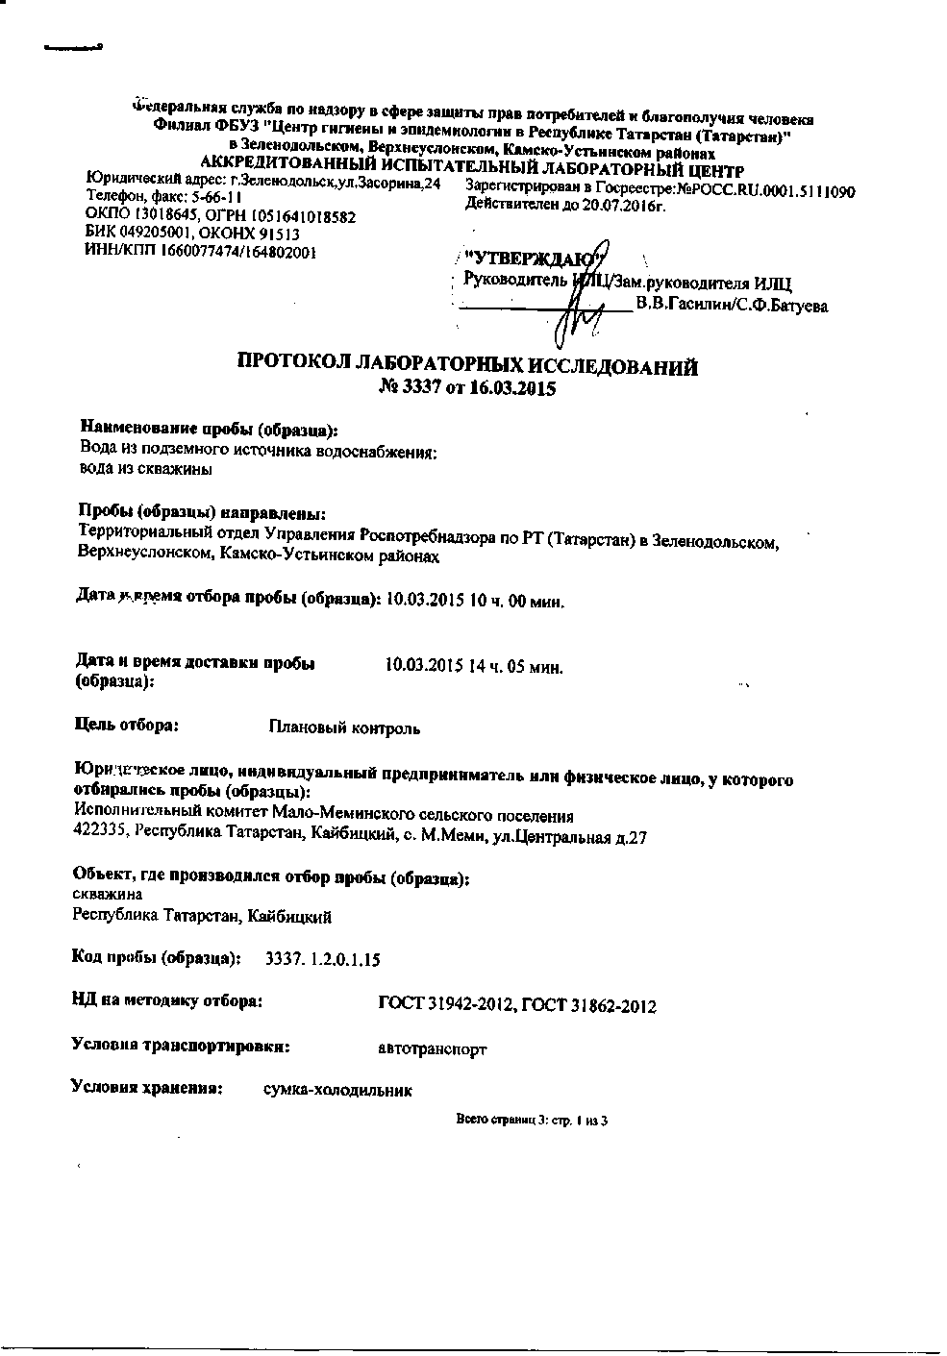

22

Схема водоснабжения и водоотведения Маломеминского сельского поселения Кайбицкого муниципального района  
 Республики Татарстан на период до 2028 года

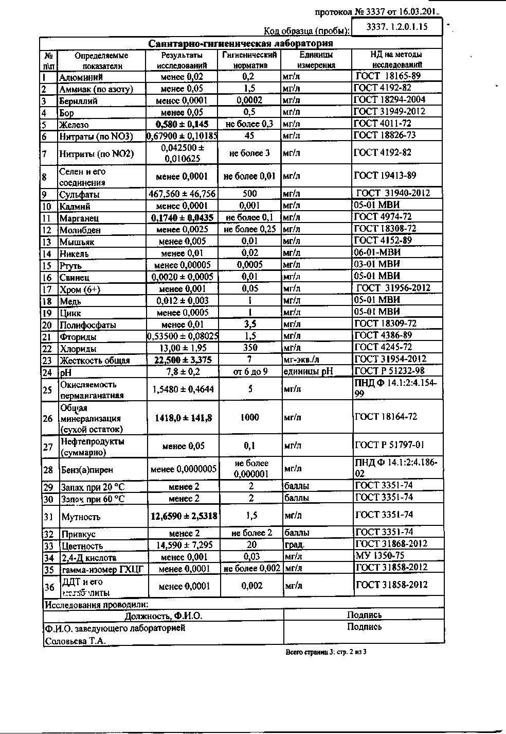

23

Схема водоснабжения и водоотведения Маломеминского сельского поселения Кайбицкого муниципального района  
 Республики Татарстан на период до 2028 года

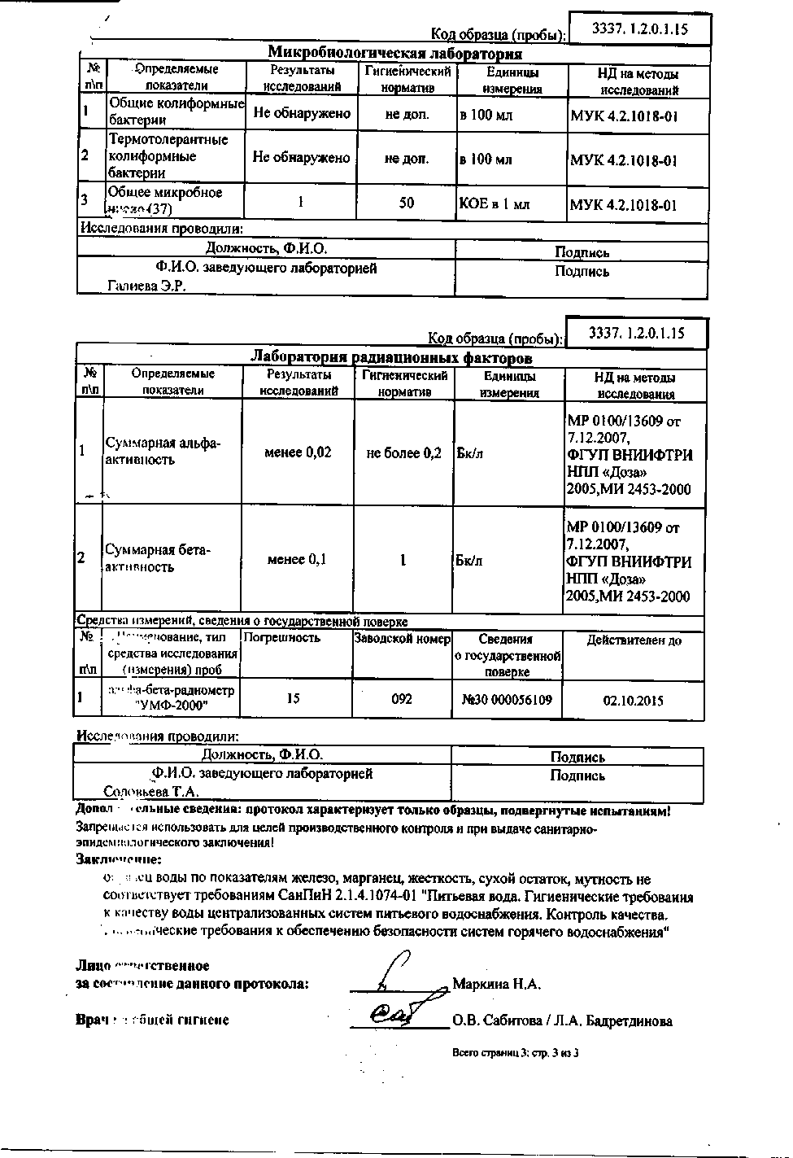

Схема водоснабжения и водоотведения Маломеминсюго сельского поселения Кайбицкого муниципального района  
 Республики Татарстан на период до 2028 года

ПРИЛОЖЕНИЕ **2** КАРТОЕРАФИЧЕСКИЕ МАТЕРИАЛЫ

24

СХЕМА ВОДОСНАБЖЕНИЯ И ВОДООТВЕДЕНИЯ МАЛОМЕМИНСКОГО СЕЛЬСКОГО ПОСЕЛЕНИЯ КАЙБИЦКОГО МУНИЦИПАЛЬНОГО РАЙОНА РЕСПУБЛИКИ ТАТАРСТАН НА ПЕРИОД ДО 2028 ГОДА

ЛИСТ 1.С. МАЛЫЕ МЕМИ М 1:5000

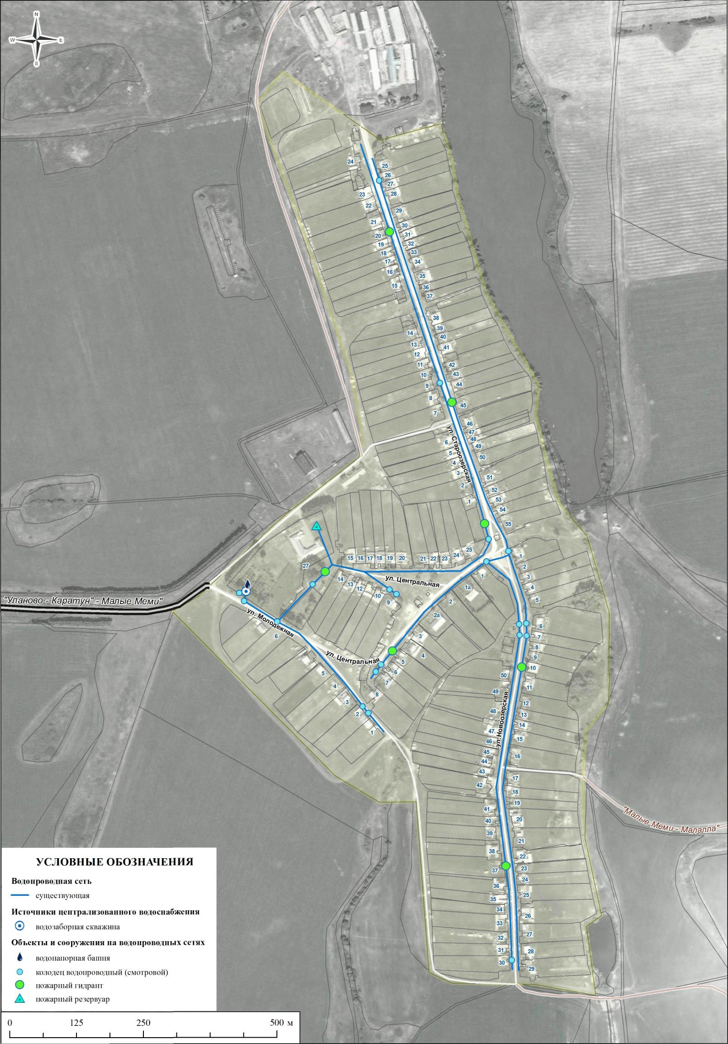

СХЕМА ВОДОСНАБЖЕНИЯ И ВОДООТВЕДЕНИЯ МАЛОМЕМИНСКОГО СЕЛЬСКОГО ПОСЕЛЕНИЯ КАИБИЦКОГО МУНИЦИПАЛЬНОГО РАЙОНА РЕСПУБЛИКИ ТАТАРСТАН НА ПЕРИОД ДО 2028 ГОДА

ЛИСТ 2. Д. ИМЯНЛЕ-БУРТАС М 1:5000

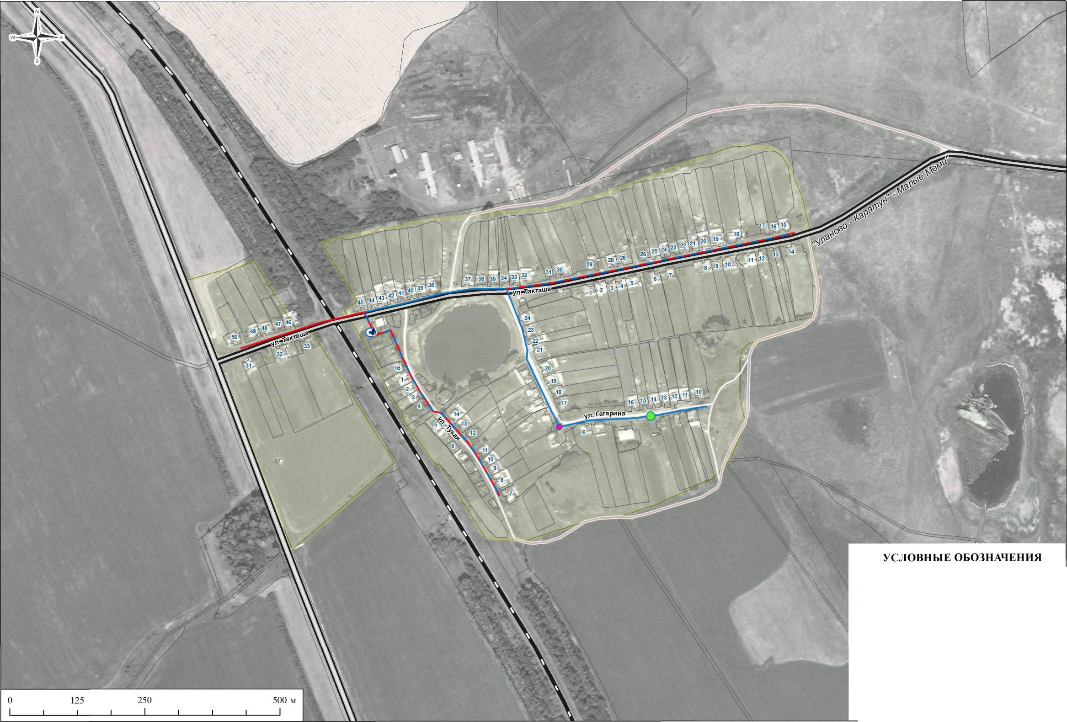

**Водопроводная сеть**

*^^—* существующая

*^^—* планируемая

— предлагаемая к замене

**Источники централизованного водоснабжения**

**®** водозаборная скважина Объекты **и сооружения на водопроводных** сетях

***т*** водонапорная башня • водоразборная колонка О пожарный гидрант

СХЕМА ВОДОСНАБЖЕНИЯ И ВОДООТВЕДЕНИЯ МАЛОМЕМИНСКОГО СЕЛЬСКОГО ПОСЕЛЕНИЯ КАИБИЦКОГО МУНИЦИПАЛЬНОГО РАЙОНА РЕСПУБЛИКИ ТАТАРСТАН НА ПЕРИОД ДО 2028 ГОДА

ЛИСТ 3. Д. МАЛАЛЛА М 1:5000

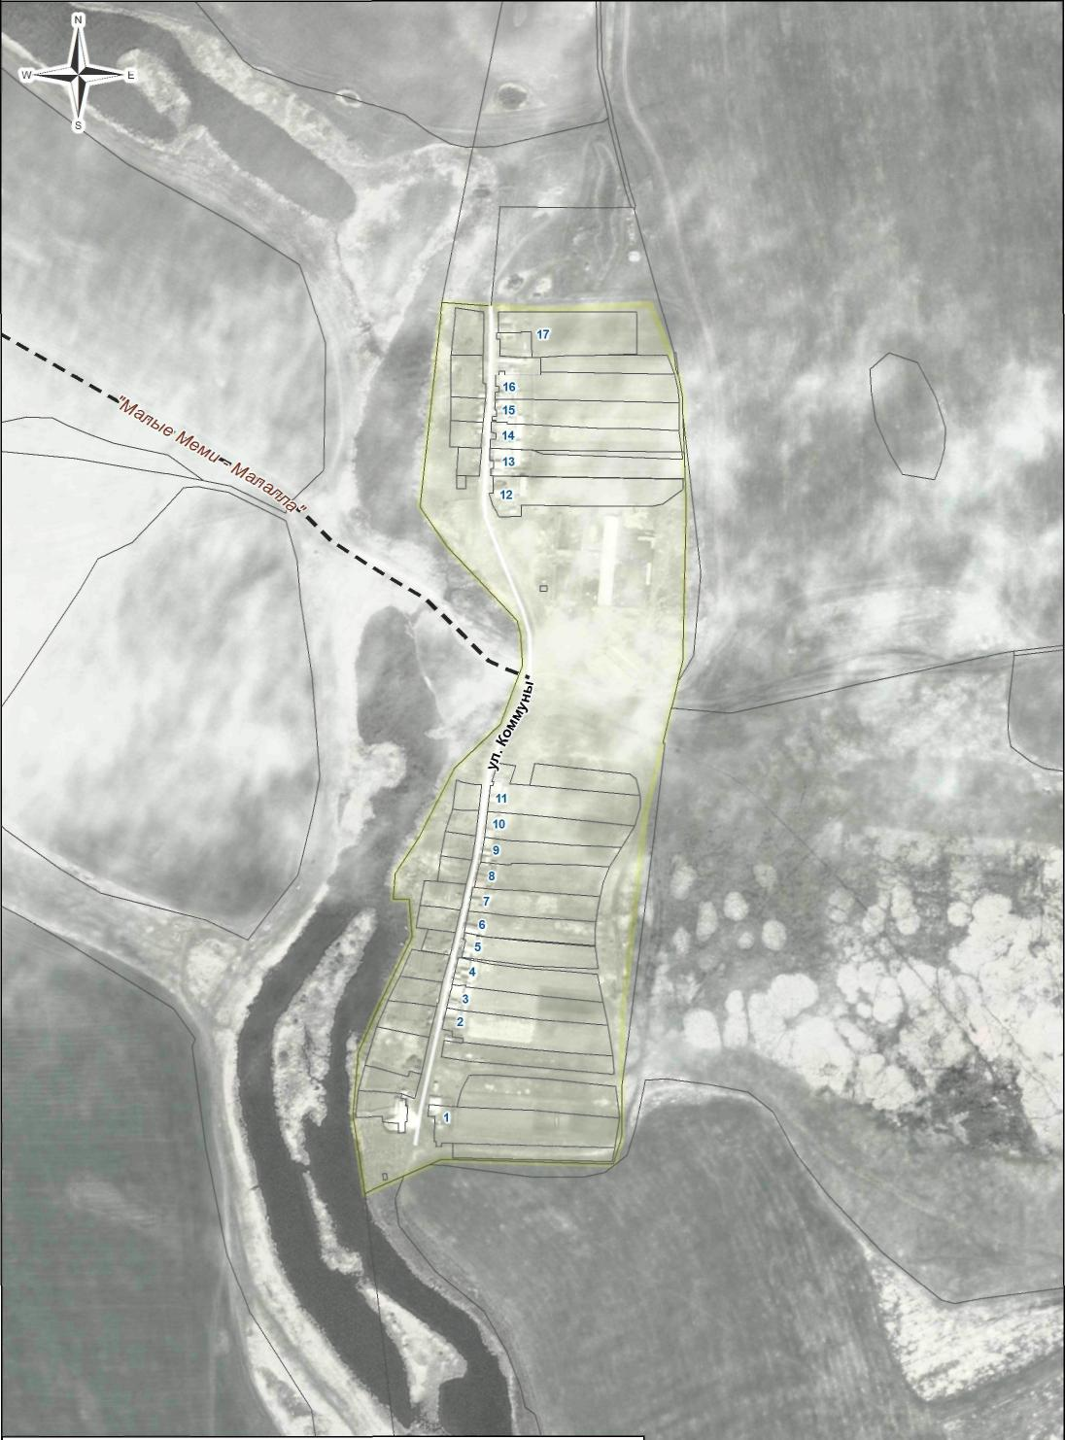

0 125 250 500 м  
I I I I I I I I I

СХЕМА ВОДОСНАБЖЕНИЯ И ВОДООТВЕДЕНИЯ МАЛОМЕМИНСКОГО СЕЛЬСКОГО ПОСЕЛЕНИЯ КАИБИЦКОГО МУНИЦИПАЛЬНОГО РАЙОНА РЕСПУБЛИКИ ТАТАРСТАН НА ПЕРИОД ДО 2028 ГОДА

ЛИСТ 4. П. НОВОЕ ПАТРИКЕЕВО М 1:5000

